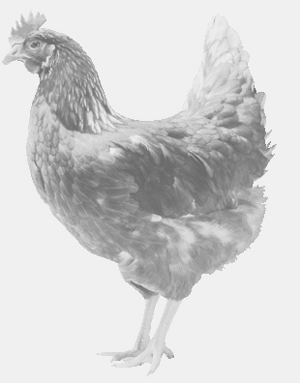
firma SVOBODA – Lučice
drůbežárna Mírovka, Vadín, 569489358, 777989857
NOSNÉ KUŘICE
barva červená a černá
Stáří: 14 týdnů
Cena: 165,- Kč/kus
Středa 11. srpna 2021
Vysokov
v 10.40 h. - Haltýř
V 10.45 h.- u hostince
Doporučujeme objednat: 569 489 358
svoboda.lucice@seznam.cz

